Муниципальное бюджетное общеобразовательное учреждение
средняя общеобразовательная школа с. Пашино
Афанасьевского муниципального округа Кировской области

ВНЕКЛАССНОЕ МЕРОПРИЯТИЕ
«Лучший знаток ПДД»
для учащихся 1-4 классов.

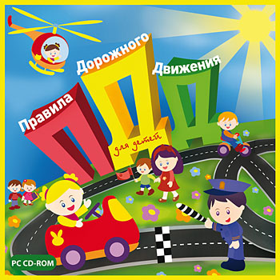

Борова Татьяна Ивановна
учитель начальных классов
МБОУ СОШ с. Пашино

с. Пашино, 2024год

ВНЕКЛАССНОЕ МЕРОПРИЯТИЕ по ПДД
Актуальность: Необходимость проведения мероприятия по правилам дорожного движения продиктована самой жизнью. Страшная статистика детской смертности и повреждения здоровья в результате ДТП на дорогах просто ужасает. А чаще всего виноваты в трагедиях мы – взрослые.

Цель:
- организация совместной деятельности учителей и учащихся по профилактике детского дорожно-транспортного травматизма,
повышения культуры участников дорожного движения;
-разъяснить учащимся необходимость изучения и отработки правил дорожного движения;
- раскрыть типичные ошибки в поведении младших школьников на улицах и дорогах.

Задачи:
-побудить детей задуматься о том, что соблюдение ПДД самое главное для сохранения их жизни и здоровья.
- ознакомить учащихся с некоторыми правилами и памятками, способствующими наиболее эффективному усвоению ПДД.

Предварительная подготовка

Изготовление памяток для родителей и детей «Советы, которые спасут жизнь» (Приложение 7)
Знакомство с современными способами обучения детей ПДД .
Игра «НЕ ИГРА!» (Приложение 8)

Оформление:
- плакаты по безопасности дорожного движения;
- детские рисунки на тему: «Мы против войны на дорогах!»

Ход мероприятия:

Вступительное слово учителя:
Статистика дорожно-транспортных происшествий свидетельствует, что дети нередко оказываются в аварийных ситуациях на улицах и дорогах. Известно, что привычки, закреплённые в детстве, остаются на всю жизнь, поэтому одной из важных проблем в обеспечении безопасности дорожного движения является профилактика детского дорожно-транспортного травматизма

Про ПДД (слайд2.)
«Пешеходов нужно любить. Они составляют большую часть человечества. Мало того, лучшую его часть. Это они построили города, возвели канализацию и водопровод, замостили улицы, осветили их электрическими лампочками и изобрели автомобиль. Но автомобилисты их забыли и стали давить».

«Из истории ПДД»(слайд 3.)
*Необходимость обеспечения порядка в дорожном движении возникла с появлением первых дорог и транспорта.
- «Что же нам делать, Горго, дорогая? Смотри, перед нами
Конницы царской отряд. Любезный, меня ты раздавишь!
Рыжий-то конь – на дыбы! Погляди, что за дикий! Эвная!
Словно дворняжка смела! Не бежишь? Он же конюха топчет.
Как же я рада, что дома спокойно малютка остался».
(Др. греческий поэт Феокрит «Сиракузянки»).
(слайд 4.)
* 3 января 1683 г. Петр I издал указ: «Великими государем ведома, учинились, что многие учали ездить в санях на возках с бичами, боьшими и, едучи по улицам небрежно, людей побивают, то впредь с сего времени в санях на возках не ездить».
* 9 марта 1730 г. императрица Анна Иоановна подписала указ, по которому лихачей надлежало задерживать, кучеров в наказание сечь розгами, а с помещиков взимать штраф.
* к. XVIII в. в крупных городах России стали разделять транспортные и пешеходные потоки.
* 1 половине XIX в. в Петербурге и Москве уже действовали подробно разработанные ПДД. Они включали в себя много положений современных правил: правостороннее движение, ограничение скорости и рядности, определение мест стоянок экипажей, требования технической их исправности, наличие номерных знаков, пешеходные переходы
* Когда появился автомобиль, он не так просто вписался в систему привычных транспортных средств, о чем свидетельствуют первые связанные с ним законы:
- В Риме запрещалось ездить на автомобиле после 9 часов вечера.
- В Германии при встрече с лошадью надо было не только остановится, но и заглушить двигатель, что бы не пугать несчастных животных.
- Во многих городах перед автомобилем должен был бежать человек с красным флагом, чтобы предупреждать об опасности.
- В Англии предельная скорость по дорогам устанавливалась в 6 км/ч, а в городе – 3 км/ч. Женщины к управлению транспортом не допускались.
- Баварские медики заявляли, что быстрая езда на автомобиле должна вызвать заболевание мозга, своего рода буйное помешательство.

(слайд5.)
*1909 г. – На международной конференции впервые были приняты 4 предупреждающих дорожных знака: «Извилистая дорога», «Пересечение с железной дорогой», «Неровная дорога», «Пересечение дорог». Они были черного цвета с белыми символами, устанавливались за 250 м. до опасного места, под прямым углом к направлению движения.
* 10 июня 1920 г. Утверждены первые ПДД Советской России: «Об автодвижении по г. Москве и ее окрестностям».
* 1961 г. – Вступили в силу первые единые для всего Советского Союза ПДД.
* 1971 г. – В СССР введены дорожные знаки, соответствующие международным требованиям.
* 1 июня 1994 г.- Вступили в силу действующие в настоящее время ПДД. (слайд 5)

Учитель:
А сейчас мы на деле узнаем, как же мы знаем правила дорожного движения. Итак, начинаем нашу конкурсную программу . Вам нужно будет показать свои знания, проявить смекалку, силу воли. Все готовы к игре
« Лучший знаток ПДД».

Объявляем 1 остановку «Мозговой штурм» (слайд6)
Я буду задавать вопросы, а вы отвечать. Можете воспользоваться шпаргалками.(заранее подготовлены и переданы детям )
(приложение 1)
- Как называются широкие длинные улицы, пересекающие целые районы? (проспекты)
- Как называются узенькие и короткие улицы? (переулки)
- Как называется часть улицы, которая принадлежит только пешеходам? (тротуар)
- Как называется место, где пересекаются две или несколько улиц? (перекрёсток)
- Как называются люди, которые находятся на дороге, но не водят транспорт и не работают на ней? (пешеходы)
- Назовите пять «нельзя» для пешеходов на дороге. (Переходить на красный свет. Играть на мостовой. Кататься на санках, коньках и самокатах на дороге. Переходить улицу бегом. Ходить по проезжей части.)
- Назовите четыре «надо» при переходе улицы. (Посмотреть налево, а дойдя до середины, - направо. Идти только на зелёный свет светофора. Ходить по подземным переходам. Если нет светофора, то идти по пешеходной дорожке, где стоит знак «Пешеходный переход».)
- Как наказываются по закону нарушители ПДД? (Платят штраф. Лишаются свободы.)
- Каким должен быть пешеход на улице? Назовите не менее пяти слов. (Бдительным, внимательным, осторожным, спокойным, выдержанным, знающим, грамотным, умным, сосредоточенным и т. д.)
- Как переводится слово СВЕТОФОР ? (Состоит из двух корней: «свет» и «фор». Последнее слово обозначает в переводе с греческого «носитель». Поэтому СВЕТОФОР – это носитель света.)
- Почему на светофоре именно красный, зелёный и жёлтый цвета? (Красный цвет хорошо виден и днём и ночью, и даже в тумане. Зелёный – резко противоположный красному, поэтому их не спутаешь. Жёлтый – цвет нейтральный.)
- С какого возраста детям разрешается ездить по дороге на велосипеде? (с 14 лет)
- На чём детям можно кататься по дорогам зимой? (Ни на чём.)
- В какие игры можно играть на дороге? (Ни в какие.)
- Как надо идти по обочине дороги, если нет тротуаров? ( Навстречу движению транспорта.)
- По какой стороне тротуара должен идти пешеход? (По правой)

Учитель: Молодцы ! Так держать! 2 остановка «Эрудит» (слайд7)
1 ребус
(Пешеход)
2 ребус
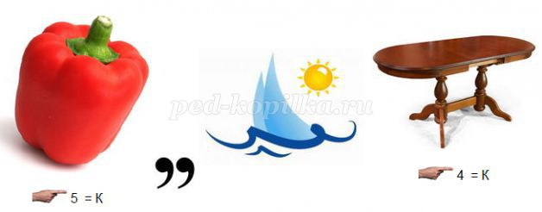(Перекресток)

3ребус
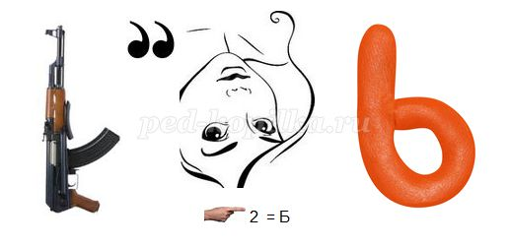(Автомобиль)
4 ребус
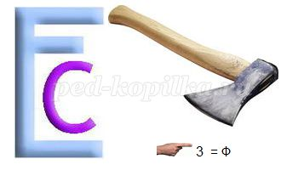(Светофор)

3 остановка «Дорисуй знак».
Перед вами листочки со знаками. Вам необходимо узнать этот знак, дорисовать и назвать его. (приложение2)

4 остановка «Почему?» (слайд12 ).
Уважаемые участники игры, постарайтесь объяснить, почему нужно выполнять эти правила, правильно оценив дорожную обстановку. У вас на столах «Помощники», можете обратиться к ним. (Приложение 3)

Правило № 1.
Нельзя выходить на дорогу из-за стоящих машин. Почему?
Да потому, что заранее увидев приближающийся автомобиль, пешеход уступит ему дорогу. Стоящая же машина обманывает: она может закрывать собой идущую, мешает вовремя заметить опасность.
В крайнем случае, нужно осторожно выглянуть из-за стоящего автомобиля, убедиться, что опасности нет, и только тогда переходить улицу. Понаблюдайте вместе с ребенком за стоящими у края проезжей части машинами и обратите внимание на тот момент, когда из-за стоящей машины внезапно появляется другая.

Правило №2
Не обходите стоящий автобус ни спереди, ни сзади! Почему?
Стоящий автобус, как его ни обходи - спереди или сзади, закрывает собою участок дороги, по которому в тот момент, когда вы решили ее перейти, может проезжать автомобиль. Кроме того, люди возле остановки обычно спешат и забывают о безопасности. Надо подождать, пока автобус отъедет.

Правило №3
И у светофора можно встретить опасность! Почему?
Дети часто рассуждают так: «Машины еще стоят, водители меня видят и пропустят». Они ошибаются. Сразу после включения зеленого сигнала для водителей на переход может выехать автомобиль, который был не виден за стоящими машинами и шофер которого не видит пешехода. Если погас зеленый сигнал светофора для пешеходов - нужно остановиться. Ребенок должен не только дождаться нужного света, но и убедиться в том, что все машины остановились.

Правило № 4
Вырабатывайте у ребенка привычку всегда перед выходом на дорогу, даже если на ней нет машин, приостановиться, оглядеться, прислушаться - и только тогда переходить улицу. Почему?
Это обезопасит ребенка, оглядевшись по сторонам, он может увидеть приближающий транспорт и пропустить его.

Учитель: Очень хорошо справились участники и с этим конкурсным заданием.
- Следующая остановка называется «Устами младенца». Условия этой игры аналогичны одноименной телевизионной передаче. (слайд 13-24)

1.Он бывает разноцветный.
Он похож на палку.
Им указывают на кого-нибудь и тот останавливается.
На нем чередуются черный и белый цвет
С ним не расстается сотрудник ГИБДД. (Жезл)

2.В городе этого много.
Он бывает разный.
Когда на нем находишься, зевать нельзя.
Часто на нем светофоры.
На нем все смотрят по сторонам. (Перекресток)

3. Его редко увидишь, но он есть.
Когда я вырасту, стану им.
Он все время машет, поворачивается в разные стороны или свистит.
Все его слушаются.
Он стоит, когда не работает светофор. (Регулировщик).

4.Это что-то такое длинное.
Он бывает разноцветный, а бывает и одного цвета.
До него еще знак предупреждающий, что он будет.
Если он есть, значит, рядом железная дорога.
Если он поднят, то можно ехать. (Шлагбаум)

5.Зимой её не видно, а летом её красят.
Она бывает разноцветной.
Кто-то по ней ходит, кто-то перед ней останавливается.
Похожа на лошадь.
Как тельняшка. (Зебра)

6. Это что-то такое высокое.
Он бывает разный.
У него три глаза.
Все на него смотрят.
Глаза светятся по очереди. (Светофор)

Учитель: 6 Остановка «Знаконария» (слайд 25)
Найдите соответствие (приложение 4.)
(перед участниками мероприятия карточки, где они должны найти для каждого знака - стихотворение и соединить линией)
Правильный ответ:
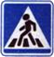 | Знак "Пешеходный переход":  Здесь наземный переход,  Ходит целый день народ.  Ты, водитель, не грусти,  Пешехода пропусти!

Знак "Движение без остановки запрещено":
Ты, шофер, не торопись,
Видишь знак, остановись!
Прежде чем продолжить путь,
Осмотреться не забудь.

Знак "Движение пешеходов запрещено":
В дождь и в ясную погоду
Здесь не ходят пешеходы.
Говорит им знак одно:
"Вам ходить запрещено!"
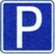 | Знак "Место стоянки":  Коль водитель вышел весь,  Ставит он машину здесь,  Чтоб, не нужная ему,  Не мешала никому.

Знак "Остановка запрещена":
Здесь машину не грузи,
Не паркуй, не тормози.
Этот знак всем говорит:
"Тот не прав, кто здесь стоит!"

Знак "Главная дорога":
Вот он знак, каких немного:
Это главная дорога!
Если едешь ты по ней,
Всех становишься главней,
И тебе, как будто Богу,
Уступают все дорогу!
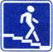 | Знак "Подземный пешеходный переход":  Знает каждый пешеход  Про подземный этот ход.  Город он не украшает,  Но машинам не мешает!

Учитель: Молодцы! Все вы, наверное, любите разгадывать кроссворды. (слайд 26)
Я предлагаю не простой кроссворд, все слова в нем связаны с ПДД. (приложение 5)

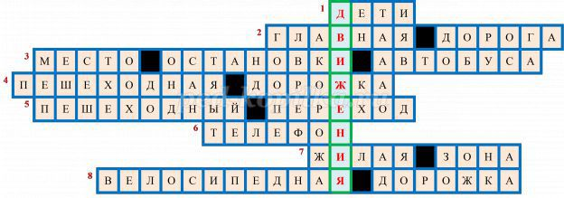

Учитель: 8 Остановка «Угадай мелодию» (Приложение 6.)
(Для родителей звучат мелодии песен, они должны отгадать, что это за мелодия и пропеть ее припев.) «Голубой вагон» из мультфильма «Чебурашка», «Зеленый огонёк» В.Леонтьев , «Автомобили» ВИА «Весёлые ребята»….

Рефлексия.
Учитель: Продолжите фразу:
Сегодня я ещё раз напомню себе о том, что…

Итог мероприятия

– Уважаемые дети! Воспитывайте у себя привычку быть внимательным на улице, осторожным и осмотрительным. Помните, что от Вашей культуры поведения на улице, в общественном транспорте, от Вашего уважения правил дорожного движения зависитваша жизнь и здоровье! Чаще пользуйтесь памятками, которые научат вас соблюдать ПДД

А напоследок я расскажут Вам стихотворение о ПДД.
Везде и всюду правила, их надо знать всегда:
Без них не выйдут в плаванье из гавани суда.
Как таблицу умноженья, как урок,
Помни правила движения назубок!
По селу, по улице не ходят просто так:
Когда не знаешь правила, легко попасть впросак.
Все время будь внимательным и помни наперед:
Свои имеют правила шофер и пешеход!

Используемая литература:
  - Государственная инспекция безопасности дорожного движения. Сборник сценариев и разработок мероприятий по профилактике детского дорожно-транспортного травматизма в образовательных учреждениях. Киров 2009.
2.Авдеева, Н.Н., Князева О.Л., Стеркина Р.Б. Безопасность. Учебно-методическое пособие по основам безопасности жизнедеятельности детей младшего школьного возраста. − М.: Детство-Пресс, 2007.
3.Байбородова, Л.В. Методика обучения основам безопасности жизнедеятельности: метод. пособие./ Л.В. Байбородова, Ю.В. Индюков. – М.: Гуманит. изд. центр ВЛАДОС, 2003.
4.Козловская, И.А. Организация занятий по обучению школьников безопасному поведению на улице / Справочник старшего воспитателя школьного учреждения. − №6 .− 2009.
5.Газеты «Добрая дорога детства», 2014.
6.Журнал «Путешествие на зеленый свет», 2013, 2014.
7.Учебная книжка – тетрадь 2,4 классы «Дорожная безопасность»
8.Интернет-ресурсы:
Азбука безопасности (http://azbez.com), http://www.prodlenka.org/

Приложение 1.
Тротуар | пешеходы | Платят штраф. | С 14 лет
Переулки | проспекты | перекресток | Носитель света
Навстречу движению транспорта | По правой | Ни в какие | Ни на чем

Приложение2.

. |  | (перекресток со светофором)
 | 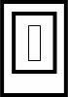 | (пункт первой медицинской помощи)
 |  | (пункт питания)
 | 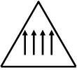 | (железнодорожный переезд)
 |  | (въезд запрещен)

Приложение 3.
Стоящий автобус, как его ни обходи - спереди или сзади, закрывает собою участок дороги, по которому в тот момент, когда вы решили ее перейти, может проезжать автомобиль. Кроме того, люди возле остановки обычно спешат и забывают о безопасности. Надо подождать, пока автобус отъедет. |  | Стоящий автобус, как его ни обходи - спереди или сзади, закрывает собою участок дороги, по которому в тот момент, когда вы решили ее перейти, может проезжать автомобиль. Кроме того, люди возле остановки обычно спешат и забывают о безопасности. Надо подождать, пока автобус отъедет.
Да потому, что заранее увидев приближающийся автомобиль, пешеход уступит ему дорогу. Стоящая же машина обманывает: она может закрывать собой идущую, мешает вовремя заметить опасность. |  | Да потому, что заранее увидев приближающийся автомобиль,  пешеход уступит ему дорогу. Стоящая же машина обманывает: она может закрывать собой идущую, мешает вовремя заметить опасность.
Дети часто рассуждают так: «Машины еще стоят, водители меня видят и пропустят». Они ошибаются. Сразу после включения зеленого сигнала для водителей на переход может выехать автомобиль, который был не виден за стоящими машинами и шофер которого не видит пешехода. Если погас зеленый сигнал светофора для пешеходов - нужно остановиться. Ребенок должен не только дождаться нужного света, но и убедиться в том, что все машины остановились. |  | Дети часто рассуждают так: «Машины еще стоят, водители меня видят и пропустят». Они ошибаются. Сразу после включения зеленого сигнала для водителей на переход может выехать автомобиль, который был не виден за стоящими машинами и шофер которого не видит пешехода. Если погас зеленый сигнал светофора для пешеходов - нужно остановиться. Ребенок должен не только дождаться нужного света, но и убедиться в том, что все машины остановились.
если на ней нет машин, приостановиться, оглядеться, прислушаться - и только тогда переходить улицу. |  | если на ней нет машин, приостановиться, оглядеться, прислушаться - и только тогда переходить улицу.

Приложение 4

Знак "Пешеходный переход":
Здесь наземный переход,
Ходит целый день народ.
Ты, водитель, не грусти,
Пешехода пропусти!

Знак "Движение без остановки запрещено":
Ты, шофер, не торопись,
Видишь знак, остановись!
Прежде чем продолжить путь,
Осмотреться не забудь.

Знак "Движение пешеходов запрещено":
В дождь и в ясную погоду
Здесь не ходят пешеходы.
Говорит им знак одно:
"Вам ходить запрещено!"

Знак "Место стоянки":
Коль водитель вышел весь,
Ставит он машину здесь,
Чтоб, не нужная ему,
Не мешала никому.

Знак "Остановка запрещена":
Здесь машину не грузи,
Не паркуй, не тормози.
Этот знак всем говорит:
"Тот не прав, кто здесь стоит!"

Знак "Главная дорога":
Вот он знак, каких немного:
Это главная дорога!
Если едешь ты по ней,
Всех становишься главней,
И тебе, как будто Богу,
Уступают все дорогу!

Знак "Подземный пешеходный переход":
Знает каждый пешеход
Про подземный этот ход.
Город он не украшает,
Но машинам не мешает!

Приложение 5

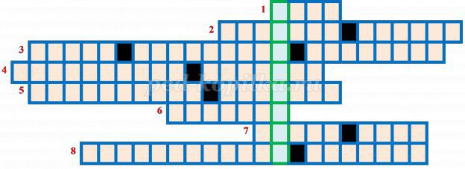

Приложение 7.

Памятка для родителей и детей
по правилам дорожного движения
«Советы, которые спасут жизнь»

1. Необходимо учить детей не только соблюдать Правила движения, но и с самого раннего возраста учить их наблюдать и ориентироваться. Нужно учитывать, что основной способ формирования навыков поведения - наблюдение, подражание взрослым, прежде всего родителям. Многие родители, не понимая этого, личным примером обучают детей неправильному поведению.

2. Находясь с ребенком на проезжей части, не спешите, переходите дорогу размеренным шагом. Иначе вы научите спешить там, где надо наблюдать и обеспечить безопасность.

3. Не посылайте ребенка переходить или перебегать дорогу впереди вас - этим вы обучаете его идти через дорогу, не глядя по сторонам. Маленького ребенка надо крепко держать за руку, быть готовым удержать при попытке вырваться - это типичная причина несчастных случаев.

4. Учите ребенка смотреть. У ребенка должен быть выработан твердый навык: прежде чем сделать первый шаг с тротуара, он поворачивает голову и осматривает дорогу во всех направлениях. Это должно быть доведено до автоматизма.

5. Учите ребенка замечать машину. Иногда ребенок не замечает машину или мотоцикл издалека. Научите его всматриваться вдаль.

6. Учите ребенка оценивать скорость и направление будущего движения машины. Научите ребенка определять, какая едет прямо, а какая готовится к повороту.

7. Твердо усвойте сами и научите ребенка, что входить в любой вид транспорта и выходить из него можно только тогда, когда он стоит. Объясните ребенку, почему нельзя прыгать на ходу.

8.Обязательно пройдите с ребёнком его маршрут в школу. Корректируйте его маршрут безопасного пути с указанием улиц, переходов и вклейте в дневник. Вспомните основные навыки поведения на дороге .

9. Ещё одна возможность для безопасности ребёнка и Вас на дороге –
-это фликеры. (микропризматические световозвращатели). В темноте они, отражая свет фар, начинают светиться. Пешеход или велосипедист с фликером, заметен в свете фар автомобиля с расстояния до 400 м!
Ношение фликера снижает риск наезда на пешехода в темное время суток в 6-8 раз! Сейчас выпускаются самые разнообразные фликеры: значки, браслеты, подвески, наклейки. Выпускается одежда с вшивкой из специальных тканей.
-это кресла и ремни безопасности в личном транспорте.
Принцип действия ремня безопасности, кажется, прост, но понадобилось немало времени, чтобы изобрести его и довести эффективность защиты до максимума. Сегодня каждый человек, дорожащей своей жизнью, пристегивается ремнем безопасности. А родители, заботясь о своих детях, устанавливают в автомобилях специальные детские кресла.

Приложение 8

«Знакомство с современными способами обучения детей ПДД»
Компьютерная игра « НЕ ИГРА!»
Наши дети живут в больших и маленьких городах, заполненных машинами, дорожными знаками и бесконечным множеством дорожных опасностей. Чтобы обучить ребенка всему этому, нужно много времени, которого нет. Чтобы упростить задачу родителей и школьных учителей, по заказу Дирекции Федеральной целевой программы «Повышение безопасности дорожного движения» и Департамента Обеспечения Безопасности Дорожного Движения МВД России, была разработана компьютерная игра для детей под метким и символичным названием
«НЕ ИГРА!». Разработчики игры - компании «АБТ» и «Росполитехсофт». «НЕ ИГРА!» обучает ребенка правилам, знакам и поведению на дороге.
Игра идет от первого лица, главный герой (героиня) живет в большом городе, в котором много улиц, домов и очень оживленное движение. Герою необходимо каждый раз проделывать путь от дома до школы, преодолевая трудности, пересекая дороги, пользуясь общественным транспортом. Любое нарушение правил дорожного движения влечет за собой потерю времени и штрафные очки.
Суть игры - в прохождении задания за меньшее время, без ошибок и с максимальным количеством бонусных очков. Каждый игрок создает уникальный профиль, в который заносятся все его результаты и достижения. Игра, проходящая в реальном времени, позволяет вжиться в героя, ощутить и прощупать игровой мир, являющийся упрощенной моделью мегаполиса. Помимо тренировки знания правил и знаков, игра содержит задание, развивающие внимание и обучающие оценивать дорожную обстановку.

( Игру можно найти на сайте http://www.fcp-pbdd.ru/files/game.rar176 Мб.)

(Знакомство родителей и детей с информационными технологиями по изучению ПДД, с помощью которых их совместный досуг с ребенком, можно превратить в увлекательную, а главное полезную игру).

